关于办理南昌大学2026届毕业生校园卡注销手续的通知

校内各学院：
学校将于2026年7月6日开始对南昌大学2026届毕业生校园卡进行批量注销，届时该部分学生的校园卡将停止使用，毕业生可使用微信或支付宝进行乘车或食堂消费。
1.注销后的校园卡余额将转至学生在缴费平台上登记的建设银行卡中。若在校期间曾更换过建行卡，请及时登录南昌大学学生缴费平台更新建行卡号（具体操作流程见附件）。
2.需延期使用校园卡的毕业生，请于7月2日前持教务处或所在学院出具的延期证明及有效证件（学生证、身份证或校园卡），在办公时间内前往青山湖校区或前湖北院校区校园卡服务中心办理延期手续，申请的延期时间不得超过半年。办理了延期的同学请在规定时间内将卡上余额用完，后期将不再单独办理校园卡注销退款手续。

南昌大学计划财务处
2026年6月11日

附件：修改银行卡流程
1.登陆学生缴费平台https://cwcwx.ncu.edu.cn:8087/，或搜索南昌大学计划财务处主页http://cwc.ncu.edu.cn/，网站中部链接进入。
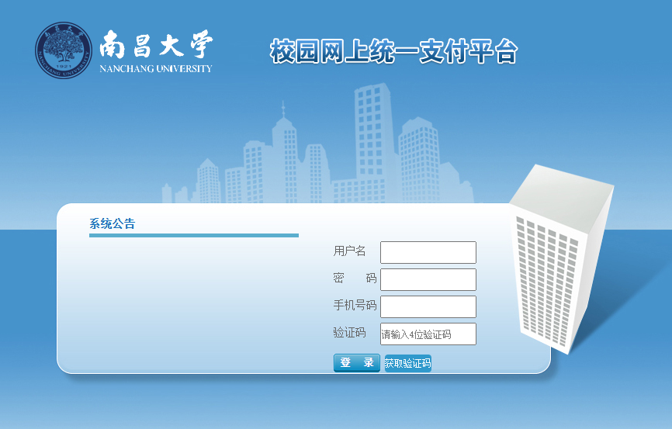
用户名为缴费学号，初始密码：Dxc_@缴费学号。（D大写，xc小写，_下划线为英文输入法输入shift+-（0和+中间的按键）
2.登陆后首先修改密码。
提示：新密码必须同时包含大写、小写字母和数字，且密码长度必须大于10位。请勿使用学号或身份证号码或出生日期做为密码的一部分。密码遗忘重置请联系0791-83862917（QQ：690620276）。

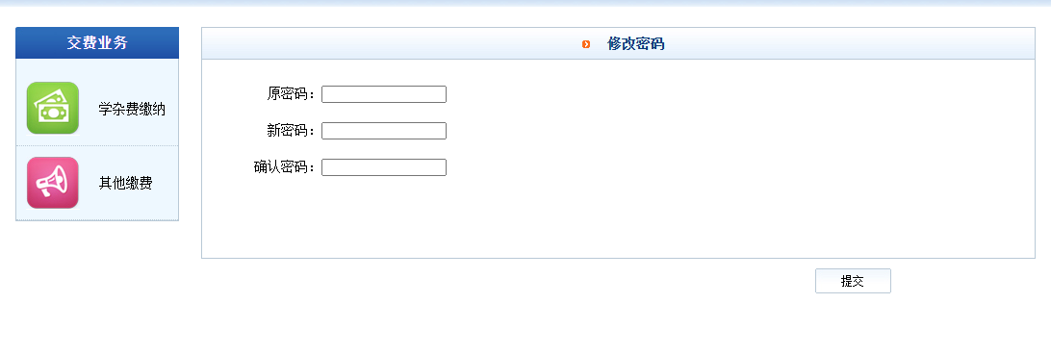
3.修改银行卡信息。
选择个人信息中的银行卡号
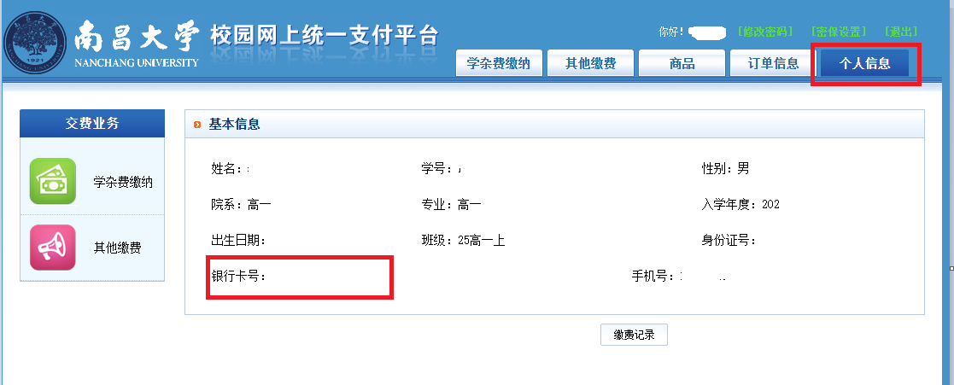
填入新卡号并确认卡号，新开户行信息，输入登陆密码后点击提交。
